**[Přihrávka](http://www.fotbal-trenink.cz/index.php?option=com_content&view=article&id=18:pihravka&catid=12:technika&Itemid=24)**

|  |
| --- |
|  |
|  |
|  |
|  |
|  |
|  |

Přihrávka je záměrné usměrnění míče nohou, hlavou nebo jinou částí těla spoluhráči tak, aby jej mohl zpracovat. Větší část odpovědnosti leží na přihrávajícím hráči, nicméně důležitou úlohu hraje i příjimající hráč. Přijímající hráč musí nejen přihrávku zpracovat, ale musí si též najít prostor kam mu může být přihráno, vyrazit proti míči pokud to situace vyžaduje apod.  
  
V této teoretické části se budeme věnovat jen přihrávce nohou.

**Kopy**

Správné nakopnutí míče je základem přihrávky i střely, které se od sebe liší hlavně účelem, ne až tak technikou provedení. Podle polohy míče můžeme rozdělit kop na dvě kategorie:

* ze vzduchu-volej
* ze země

***Hlavní determinanty dráhy letu míče***

* postavení stojné nohy
* sklon trupu
* sklon místa dotyku s míčem ( nárt, placírka, … ) kopací nohy
* místo, ve kterém hráč zasahuje míč

***Kop ze země***

Pro dobrý kop je důležitá rovnováha a soustředěnost. Úloha obou nohou ( stojné i kopající ) je stejně důležitá.

**Stojná noha**

Jestliže je v linii s míčem, kop je nízký a prudký. Jestliže je za míčem, dráha míče bude vyšší.

Tato noha by měla většinou směřovat na cíl.

**Kopající noha**

Udeřuje do míče pod, nad,v nebo stranou těžiště, což je dáno polohou těla, hlavně stojné nohy. Tak určuje dráhu a rotaci míče. Na rozdíl od většiny těla, které by mělo být při kopu uvolněné, kopací noha by měla být v kotníku zpevněna – zamčena.

Dále je vhodné požadovat dotažení pohybu kopací nohou po nakopnutí míče - tříbí to správný kopací pohyb, při němž se celá váha, energie těla přenáší na míč a dává mu co největší hybnost či přesnost. Hráč provádí kopací pohyb jakoby skrz míč, takový pocit lze navodit zvláště při kopu v běhu, kdy hráč po kontaktu s míčem pokračuje v běhu.

**Tělo**

Práce horní poloviny těla je též velmi důležitá. Zaklonění vede k vysokým míčům až ragbyovým odkopům, naklonění nad míč vede k prudkému přízemnímu kopu. Pro maximální razanci kopu by se koleno při nápřahu mělo dostat nad míč. Zvláště začátečníkům můžeme pomoci požadavkem naklonění hlavy nad míč v momentě nápřahu a kopu, tak se většinou nakloní nad míč celé tělo i koleno.

Následující obrázek ukazuje možné polohy kolena při kopu a tomu odpovídající dráhu míče. Poloha, kdy je koleno před míčem je špatná.

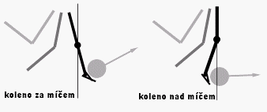

Nezapomeňme na důležitou úlohu rukou pro udržování rovnováhy.

***Druhy kopu ze země***

Podle způsobu provedení kopu může popsat následující techniky kopu.

**Placírka – vnitřní strana nohy**

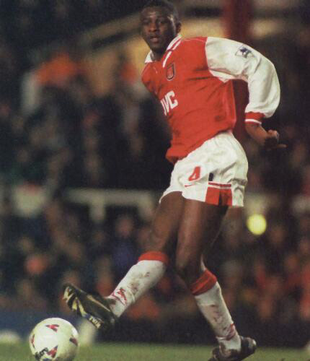Použití

* Přihrávky na krátkou až střední vzdálenost ( 5 – 15 m ), střelba či dorážky zblízka.

Provedení

* **rozběh** ve směru zamýšlené přihrávky, pokrčená stojná noha dopadá asi 10cm od míče na šířku, směřuje na cíl
* **nápřah** a na něj navazující **švih** (vychází z kyčle ) kopací nohou, ta se během švihu vtáčí špičkou ven, aby mohl být míč zasažen klenbou nohy
* v okamžiku **kopu** je chodidlo rovnoběžně se zemí ( 5-10cm nad zemí ) a kolmo na směr kopu
* úder na střed ( možná i lehce nad ) míče pokračuje **dotažením pohybu**
* **přenesení váhy** na kopající nohu

**Přímý nárt**

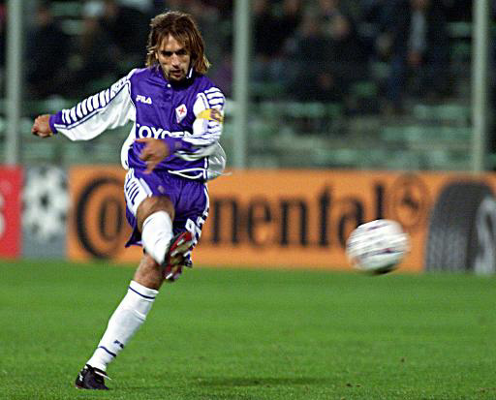Použití

* Přihrávky na střední a větší vzdálenost, střílené přihrávky, technicky zdatní hráči i na krátké vzdálenosti, střelba ze země i halfvoleje, voleje.

Provedení

* **rozběh** ve směru zamýšlené přihrávky, pokrčená stojná noha dopadá asi 10cm od míče na šířku, směřuje na cíl
* **nápřah** ( současně s dopadem )a na něj navazující **švih** stehna kopací nohy doplněný energickým švihem berce
* v okamžiku **kopu** je koleno nad míčem, chodidlo téměř kolmo k zemi, zpevněný kotník, trup mírně předkloněn, ruce udržují rovnováhu
* **míč** je udeřen na střed ( možná i lehce nad ) šněrováním kopaček následuje **dotažením pohybu,** který pokračuje pohybem bez míče

**Vnější nárt**

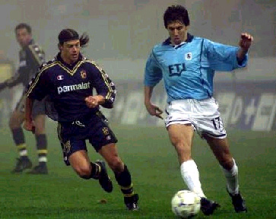Použití

* Hlavně různé utajené přihrávky z kotníku, přihrávky kolem a za obránce, centry na vytažení brankáře.Často se pak využívá rotace míče, kdy se míč neudeří přesně na střed.

Provedení

* Platí to co pro přímý nárt s následujícími rozdíly:
* stojná noha směřuje 15-30 stupňů vně cíle
* v okamžiku **kopu** se chodidlo stáčí špičkou poněkud dovnitř a míč je udeřen na střed vnějším nártem

**Vnitřní nárt**

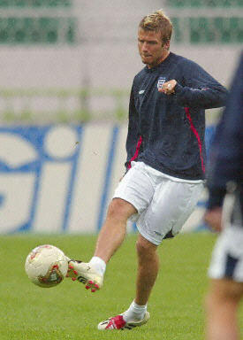Použití

* Přihrávky na střední a dlouhé vzdálenosti, centrování, rohy, odkopy od branky, přímé i nepřímé volné kopy.

Provedení

* **rozběh** asi 45 stupňů od směru cíle, pokrčená stojná noha dopadá asi 10cm ( i víc ) od míče na šířku, směřuje na cíl či mírně vně, váha je na vnější straně chodidla
* **nápřah** ( současně s dopadem ) a na něj navazující **švih** kopací nohy vychází z kyčle a je veden poněkud obloukem doplněný energickým švihem berce
* v okamžiku **kopu** je špička nohy vytočena mírně ven tak, aby mohl být míč zasažen vnitřním nártem – vnitřní strana šněrování kopačky až horní část palce. Míč je většinou udeřen mimo střed, lehce vně středu a získává tak rotaci a zatočenou dráhu míče.
* následuje **dotažením pohybu** obloukem před stojnou nohu, přenesením váhy na kopací nohu a pokračování v pohybu

***op ze vzduchu - volej***

Pro dobrý volej platí podobné základní poučky, jako kop ze země. Je důležitá rovnováha a soustředěnost. Úloha obou nohou ( stojné i kopající ) je stejně důležitá.

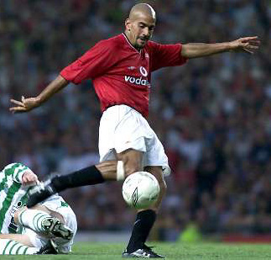Použití

* Střelba z krátké a střední vzdálenosti, přihrávky, obranné zákroky.

Provedení

Všechny způsoby provedení ( placírka, přímý nárt, vnější nárt, vnitřní nárt ) mají společný popis provedení.

* Dostat se do dráhy letu míče

Základním předpokladem je správný a přesný odhad dráhy míče.

* Načasování

Přesný timing je důležitější než místo, kam bude míč udeřen.

* Nápřah a kop

Před nápřahem by měly být trup a boky ve směru přicházejícího míče, stojná noha směřuje na cíl, kopající noha se během švihu přirozeně stočí na směr cíle. Není důležitá síla, ale přesnost úderu.

**Halfvolej**

Bereme jako variantu voleje, kdy se míč udeří těsně po odrazu. Správný timing se zde ještě umocňuje.

***Rotované míče***

Jde vlastně o specifičtější kop vnitřním nártem. Vysvětlení pro vnější nárt by bylo obdobné.

**Jak zatočit míč**

Prohlédněme si obrázek, kde je schématicky znázorněn kop s rotací:

* stojná noha nesměřuje na cíl - a, ale mírně mimo - b
* nápřah kopací nohy je též veden mírně mimo cíl – a, rovnoběžně se směrem b
* míč je udeřen lehce pod středem(těžištěm, fiktivním rovníkem) co do vertikálního místa určení
* co do horizontálního místa určení lze říci, že dále od středu, tím větší rotaci bude míč mít

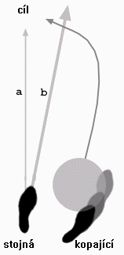

Jako obvykle hraje důležitou roli poloha těla, s větším záklonem míč více stoupá.